第八章 力
一、选择题
1．关于力的认识．下列说法中错误的是（ ）
A．力是物体对物体的作用
B．力能使物体发生形变或改变物体运动状态
C．物体间力的作用是相互的
D．只有相互接触的物体才会产生力的作用[来源:学科网ZXXK]
2．端午节赛龙舟是我国民间传统习俗．小丽和她的同学一起在公园人工湖上举行龙舟比赛，使龙舟向前行驶的力的施力物体是
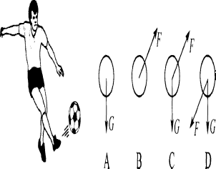
A．船浆 B．湖水 C．同学 D．龙舟
3.如图是运动员踢足球的情景，下列分析正确的是（ ）
A．踢足球时，球对脚没有作用力
B．足球在空中时受到脚的作用力
C．足球在空中继续运动是由于惯性
D．脚对足球的力和足球的重力是一对平衡力
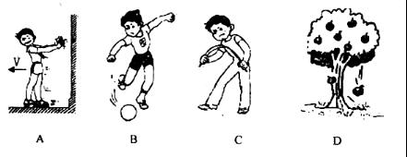
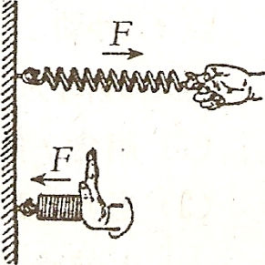

4．下列各种力的作用效果中，改变物体形状的是（ ）
5.如图，分别用大小相等的力拉和压同一弹簧。该实验表明，弹簧受力产生的效果与力的
(A)大小有关 (B)作用点有关
(C)方向有关 (D)大小、方向、作用点都有关
6.下列图像中，能表示物体所受重力与质量关系的是：（ ）
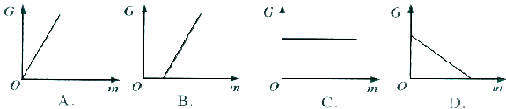
7.物理课本放在水平桌面上，文具盒放在物理课本上，则（ ）
A．物理课本受到的重力和桌面对物理课本的支持力是一对平衡力
B．物理课本对桌面的压力和桌面对物理课本的支持力是一对相互作用力
C．物理课本对文具盒的支持力和文具盒对物理课本的压力是一对平衡力
D．桌面对物理课本的支持力和文具盒对物理课本的压力是一对相互作用力
8.下列实例中，为了增大摩擦的是（ ）
A．拉杆旅行箱底部装有轮子 B．鞋底刻有凹凸不平的花纹
C．向自行车的转轴处加润滑油 D．在气垫船底和水之间形成一层空气垫
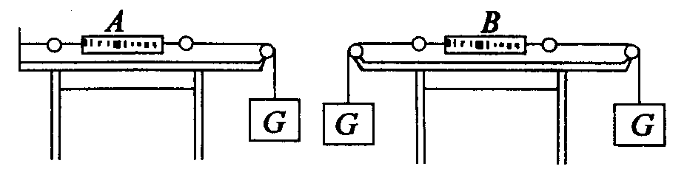
9.如右图所示，弹簧秤和细线的重力及一切摩擦不计，物重G= 1N，则弹簧秤A和B的示数分别为（ ）
A. 1 N，0 B. 0，1N
C. 2N，1N D. 1N，1N

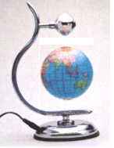
10.如图是一款利用电磁悬浮技术制作的没有“地轴”的地球仪，其 原理是：将空心金属球放在通电的线圈上，电磁场在金属球表面产生涡流，涡流与磁场作用形成磁力，从而实现地球仪的悬空静止。地球仪悬空静止的原因是（ ）
A．只受到磁力的作用 B. 由于惯性的作用
C．没有受到重力的作用 D. 磁场的磁力和重力相互平衡
11.探究“摩擦力的大小与什么因素有关”的三次实验如图所示。实验时，让木块在水平木板(或棉布)上做匀速运动。下列说法正确的是（ ）
A．比较甲、乙两图实验情景，可知摩擦力的大小跟作用在物体表面的压力无关
B．比较乙、丙两图实验情景，可知摩擦力的大小只跟作用在物体表面的压力有关
C．比较甲、丙两图实验情景，可知摩擦力的大小跟接触面的粗糙程度有关
D．比较乙、丙两图实验情景，可知摩擦力的大小只跟接触面的粗糙程度有关[来源:学科网ZXXK]
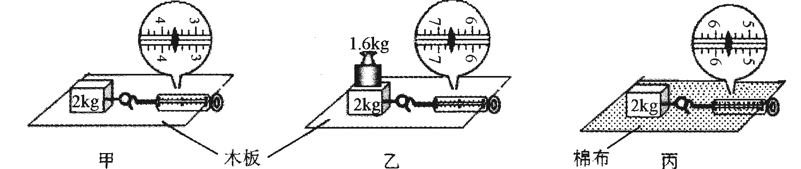
12.用图所示的方法测量同一只鞋在不同水平路面滑动时的摩擦力，下列说法正确的是（ ）[来源:学科网]
A．在柏油路面和冰面上测得的摩擦力都相同
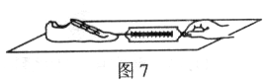
B．在同一路面．无论鞋内是否放上铁块，摩擦力都一样
C．只要鞋被拉动了，测力计的读数就等于鞋受到的摩擦力的大小
D．在同一路面鞋以不同的速度做匀速运动，测力计的示数都相同
二、填空题
1. 放在地面上的大石块受到 力和 力的作用， 是受力物体____________和 是施力物体。
2.踢毽子是人们喜爱的一项体育活动。用脚将毽子踢起后，空中飞舞的毽子最终要落向地面，这是由于受 作用的缘故．
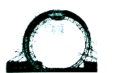
3.某同学幸运地亲身体验了一次极限运动，当他乘坐专业人员驾驶的汽车在环形跑道上高速行驶时，感觉“天旋地转”，好像地面上的人和建筑物都在旋转。这时他选取的参照物是 ；当他乘坐的汽车位于如图所示位置时，他自身受到的重力方向是 。

4.如左下图所示，第24届世界大学生冬季运动会吉祥物冬冬在进行冰壶比赛，掷出的冰壶能在冰面滑行，是由于冰壶具有 ，而冰壶最终会停止下来，是因为 。
5．在交通事故中，有很多是因为行驶的车辆不能及时停下来造成的。为减小因惯性而出现的交通事故，相应制定的交通规则有：_________________________等。（答出一条即可）
三、作图题
1．如图甲所示，悬挂的小球处于静止状态，画出它所受重力和拉力的示意图．[来源:学科网]
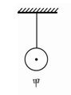

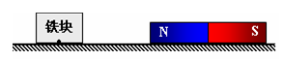
[来源:学*科*网][来源:学科网ZXXK]

2．如图所示，一铁块放在水平地面上，请画出当条形磁铁靠近铁块时，铁块在水平方向上所受摩擦力的示意图。（图中已标出摩擦力的作用点）

四、实验探究题
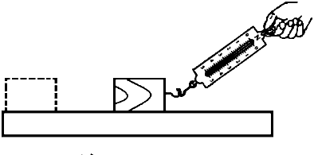
1．如图所示，小芳在做“探究影响滑动摩擦力大小因素”的实验时，操作的错误是 ．纠正错误后，应拉动弹簧测力计使木块作 运动．若在木块上再放一个砝码，则木块运动时受到的滑动摩擦力将 （选填“变大”、“变小”或“不变”）．
2．在探究“滑动摩擦力的大小与哪些因素有关”的活动中．
(1)在水平桌面上，用弹簧测力计水平向左拉动木块，使其作匀速直线运动，弹簧测力计示数如图所示．根据____________知识可知，木块所受的滑动摩擦力为_______N．
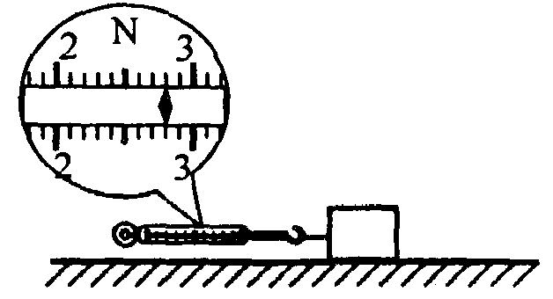
(2)小华将木块沿竖直方向截去一半后，测得木块所受的滑动摩擦力变为原来一半．他由此得出：滑动摩擦力的大小随接触面积的减小而减小．你认为他的探究过程中存在的问题是__________________________________________.
3．我们可以利用矿泉水瓶做小实验来说明一些物理知识。
（1）双手挤压空矿泉水瓶可以使瓶子变形，如果施加的力增大，瓶子变形程度就加大，这表明力的作用效果跟力的 有关；
（2）在空矿泉水瓶侧壁不同高度的地方锥出上、下两个小孔，往里面倒满水，可以观察到水从两个小孔流了出来，其中下孔流出的水喷得最急，这表明液体的压强随深度的增加而
；
（3）往空矿泉水瓶内注入少量的热水，摇晃后倒掉并立即盖紧瓶盖，过一会儿发现瓶子慢慢向内凹陷，这说明 ；
（4）将空矿泉水瓶放倒在水平桌面上，用力向它的侧面吹气它会滚动，但用同样的力向它的底部吹气它却不容易滑动，这表明在压力相同的条件下 。
4．在“探究摩擦力大小与哪些因素有关”的实验中，同学们提出了以下几种猜想：
A．与物体的重力大小有关
B．与物体运动的速度大小有关
C．与物体间的接触面积大小有关
D．与物体间接触面的粗糙程度有关
实验室有一个较长且光滑程度一致的木板、一个带钩的长方体木块和一只弹簧测力计可供使用。
小娟同学用弹簧测力计匀速拉动木块在水平放置的木板上进行三次实验，如图所示。实验数据如下表所示：
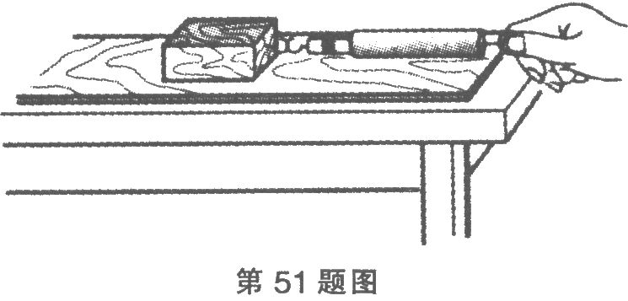
次数 | 木块放置方式 | 木块运动快慢 | 弹簧测力计示数
1 | 平放 | 很慢 | 1.2N
2 | 平放 | 慢 | 1.2N
3 | 平放[来源:学科网ZXXK] | 较快 | 1.2N

(1)表中数据可以验证猜想 (填序号)的正确或者错误。
(2)实验中要匀速拉动木块的原因是： 。[来源:学,科,网Z,X,X,K]
(3)就利用现有器材且保持木板水平，还可以验证猜想 (填序号)正确或者错误，请你把验证这个猜想的实验操作过程叙述出来： .
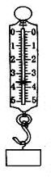
五、计算题(g=10N/kg)[来源:学_科_网]
1.如图所示的弹簧测力计的量程为多少N，所挂物体的质量是多少kg?[来源:Z|xx|k.Com]
并画出物体所受力的示意图。

2、质量是4.5千克的木块，放在水平桌面上，运动时受到的摩擦力是木块重力的0.2倍，要使木块在此水平面上匀速直线运动，需要对木块施加多大的水平拉力？

